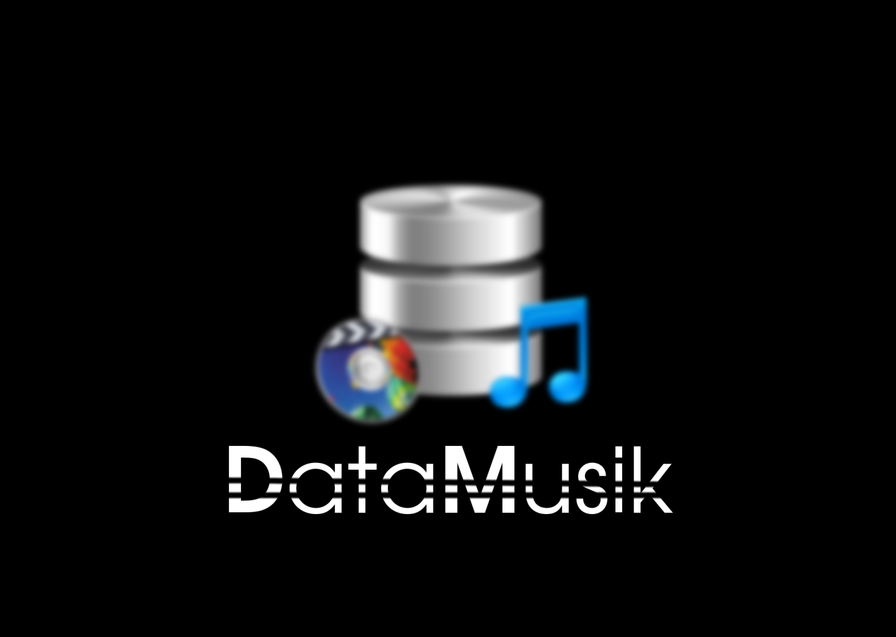

DataMusik

Itu/SP

2017

**Manual do Usuário**

**Sumário:**